 |  | 금융 인사이트 리포트
기관 | 컨슈머인사이트 |  | 이메일 | leejh@consumerinsight.kr
문의 | 이정헌 본부장 |  | 연락처 | 02) 6004-7680
배포 | 2026년 5월 21일 |  | 매수 | 총4매
Copyright © Consumer Insight. All rights reserved. 이 자료의 모든 콘텐츠(문서, 분석 내용, 도표 등)에 대한 저작권은 (주)컨슈머인사이트에 있으며, 언론사의 기사 작성 목적에 한하여 인용 또는 보도할 수 있습니다. 그 외 모든 형태의 복제, 배포, 게시, 전시, 전송, 2차적 활용 등은 사전 서면 동의를 받은 경우에 한해 허용됩니다. 무단 사용 시 저작권법 등에 따른 법적 책임이 따를 수 있습니다.

컨슈머인사이트는 시중은행 영업점 효율화와 관련, 지역 의견 청취 및 외부전문가 의견 수렴 프로젝트를 수행하고 있습니다. 현장 의견 청취 과정에 확인한 고객 수용성 이슈를 전국 금융소비자 관점으로 확장해볼 필요가 있다는 판단을 했고, 이에 따라 자체 기획조사 방식으로 ‘은행 영업점 통폐합에 대한 고객 인식 모니터링’을 실시했습니다. 그 결과를 바탕으로 영업점 효율화에 대한 소비자 인식, 거래행동 변화, 대체 접점 요구를 2회에 걸쳐 분석합니다.
<리포트 순서>
- 은행 점포 없어졌어도 고객 86%는 안 떠났다
- 지점 없어져도 ‘갈 곳’ 있으면 된다… 고객 89% 대체 접점 선택
■ 컨슈머인사이트 ‘은행 영업점 효율화 수용성’ 분석 시리즈 ①
은행 점포 없어졌어도 고객 86%는 안 떠났다
- 통폐합 경험 고객 14%만 다른 은행 이용 시도
- 66%가 ‘효율화 과정’, ‘불가피한 변화’로 인식
- ‘은행 이익만 생각’했다는 부정적 인식은 24%
- 모바일 뱅킹 일반화로 과반수가 영업점 안 가
- 영업점 효율화, 위기 아닌 ‘채널 관리’로 접근해야

○ 영업점 통폐합을 경험한 고객 10명 중 8, 9명이 은행을 바꾸지 않고 기존 거래를 이어간 것으로 나타났다. 컨슈머인사이트 조사 결과, 대부분의 고객이 비대면 채널이나 같은 은행의 다른 지점으로 이동했을 뿐 실제 다른 은행 이용 시도는 14%에 그쳤다. 은행 거래의 중심축이 이미 모바일(이용률 94%)로 완전히 이동함에 따라 소비자 3명 중 2 명이 이를 '시대적 흐름'으로 보는 수용적 태도를 보인 데 따른 것이다.

■ 통폐합도 다수는 효율화 또는 불가피한 변화로 인식
○ 지점 통폐합에 대한 소비자 인식도 비슷했다. 영업점 통폐합을 직접 경험했거나 관련 소식을 접한 소비자 기준으로, ‘다소 불편하지만 어쩔 수 없다’는 응답이 42%로 가장 많았다[그림1]. ‘시대 변화에 따르는 당연하고 효율적인 과정’이라는 응답(24%)을 합치면 66%로, 소비자 3명 중 2명은 영업점 통폐합을 부정적 사건이라기보다 불가피한 시대적 변화로 받아들이고 있었다. ‘고객 편의보다 은행의 이익만 생각한 것’이라는 비판적 응답은 24%에 머물렀다.

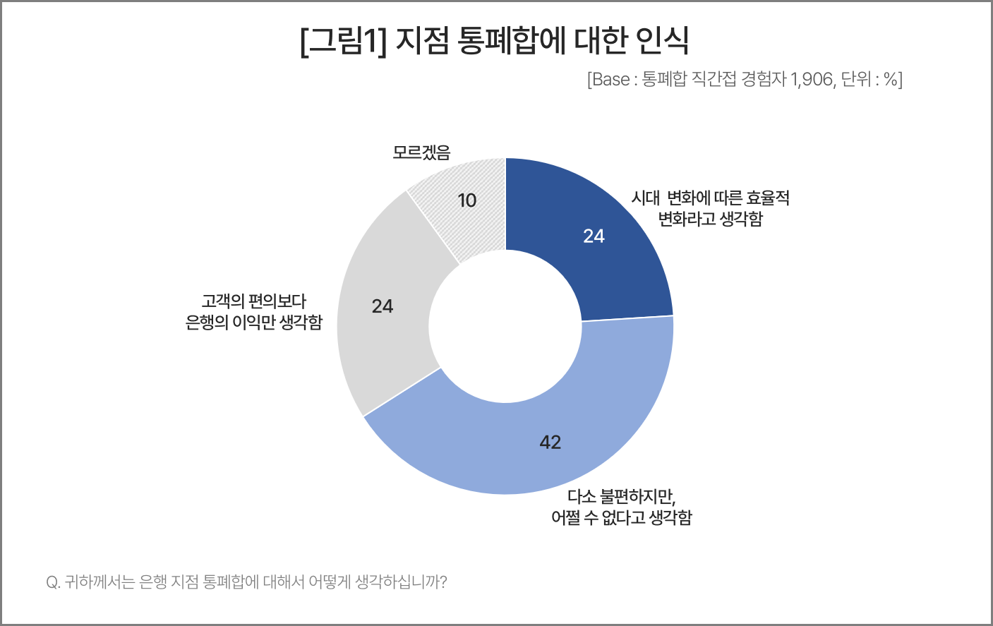

○ 이는 영업점 통폐합이 고객에게 무조건적인 반발 요인으로 작용하지는 않고 있음을 보여준다. 실제로 이번 조사에서 ‘월 1회 이상’ 모바일 뱅킹을 이용한다는 응답은 96%에 달했던 반면, 같은 빈도로 영업점 창구를 이용한다는 응답은 12%에 그쳤다. 이러한 이용 행태 속에서 소비자는 영업점 통폐합을 예외적 사건이라기보다 금융 채널 재편의 일부로 받아들이는 것으로 보인다.
■ 통폐합 후에도 대부분 같은 은행 거래권 내 머물러
○ 영업점 통폐합 이후의 실제 거래 변화도 ‘이탈 시도’보다는 ‘거래 유지’와 ‘채널 전환’이 압도적으로 많았다. 통폐합 경험 이후 금융거래 변화를 물은 결과, ‘이전과 거래 방식에 큰 변화가 없었다’가 43%, ‘모바일·인터넷뱅킹 등 비대면 채널 이용을 늘렸다’가 32%, ‘같은 은행의 다른 지점을 이용했다’가 11%였다[그림2]. 도합 86%가 통폐합 이후에도 같은 은행 거래권 안에서 거래를 유지하거나 전환한 셈이다. 반면 ‘다른 은행을 대신 이용했다’는 응답은 14%였는데 타은행으로 거래 전반을 완전히 변경했는지는 장기적인 관찰이 필요한 영역이다

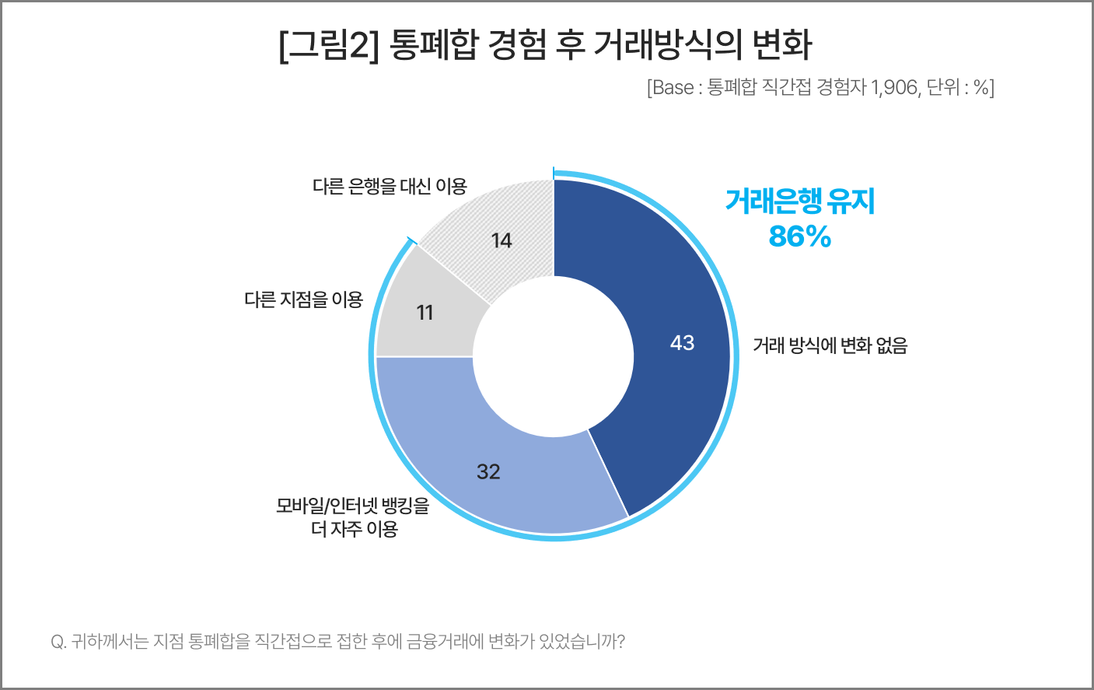

○ 이는 영업점 통폐합이 큰 악재로 이어질 것이라는 당초의 우려와는 거리가 있다. 고객 이탈이라는 관점보다는 기존 은행 안에서 비대면 채널이나 다른 오프라인 접점으로 자연스럽게 이동시키는 전환 관리 과제로 접근할 필요가 있어 보인다.

■ 은행 거래 중심, 영업점에서 모바일로 이동
○ 평소 은행 업무를 위해 모바일뱅킹 앱을 ‘주 1회 이상’ 이용한다는 응답은 80%에 달했다. ‘월 1회 이상’까지 포함하면 94%로, 사실상 거의 모든 은행 거래자가 모바일뱅킹을 일상적으로 이용하고 있는 셈이다.
○ 반면 영업점 창구 이용 빈도는 ‘주 1회 이상’(1%)과 ‘월 1회 이상’(5%)을 합쳐 6%에 그쳤다. ‘연 1회 미만’이 17%, ‘거의 이용하지 않는다’가 34%로, 소비자 과반수(51%)는 영업점 창구에 갈 일이 사실상 없는 셈이다. 실제로 은행 영업점의 의미 관련 문항에서, 영업점은 ‘비대면으로 해결할 수 없어 어쩔 수 없이 방문하는 곳’이라는 인식(50%)이 가장 높았다.

■ 점포 효율화 ‘고객 이탈’ 아닌 ‘채널 전환’ 관리로 접근해야
○ 조사 결과를 종합하면, 은행 영업점 효율화는 단순히 점포를 줄이는 문제가 아니라 변화한 채널 이용 행태에 맞춰 영업점의 역할을 재정의하는 과정이다. 소비자는 일상적인 금융거래는 모바일로 처리하되, 비대면으로 해결하기 어려운 업무에서는 여전히 영업점 또는 이에 준하는 대체 접점을 필요로 한다.
○ 따라서 은행 입장에서는 영업점 통폐합을 고객 이탈 위기로만 볼 것이 아니라, 모바일·ATM·대체지점·공동점포 등 다양한 채널을 유기적으로 연결하는 ‘채널 전환 관리 과제’로 접근할 필요가 있다. 통폐합 자체보다 중요한 것은 고객이 기존 은행 안에서 불편 없이 거래를 이어갈 수 있도록 사전 안내와 대체 접점을 설계하는 일이다.

◈ ‘은행 영업점 통폐합에 대한 고객 인식 모니터링 조사’ 개요
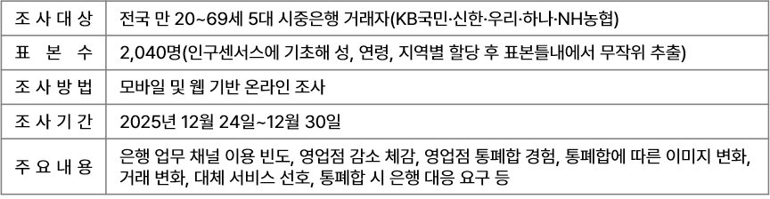

For-more-Information
이정헌 본부장 | leejh@consumerinsight.kr | 02)6004-7680
전민정 팀장 | jeonmj@consumerinsight.kr | 02)6004-7684
장지영 대리 | jangjy@consumerinsight.kr | 02)6004-7663

